热爱祖国，关心国防，为振兴中华贡献力量
——2011级新生国防教育知识讲座
9月16日晚，我院2011级新生国防教育知识讲座于综合楼前广场举行。本次讲座由中国人民解放军95259部队的魏伟、曾建华教官主持召开，讲座的目的是为了加强新生们的国防教育，提高对国防知识水平和增强国防观念。
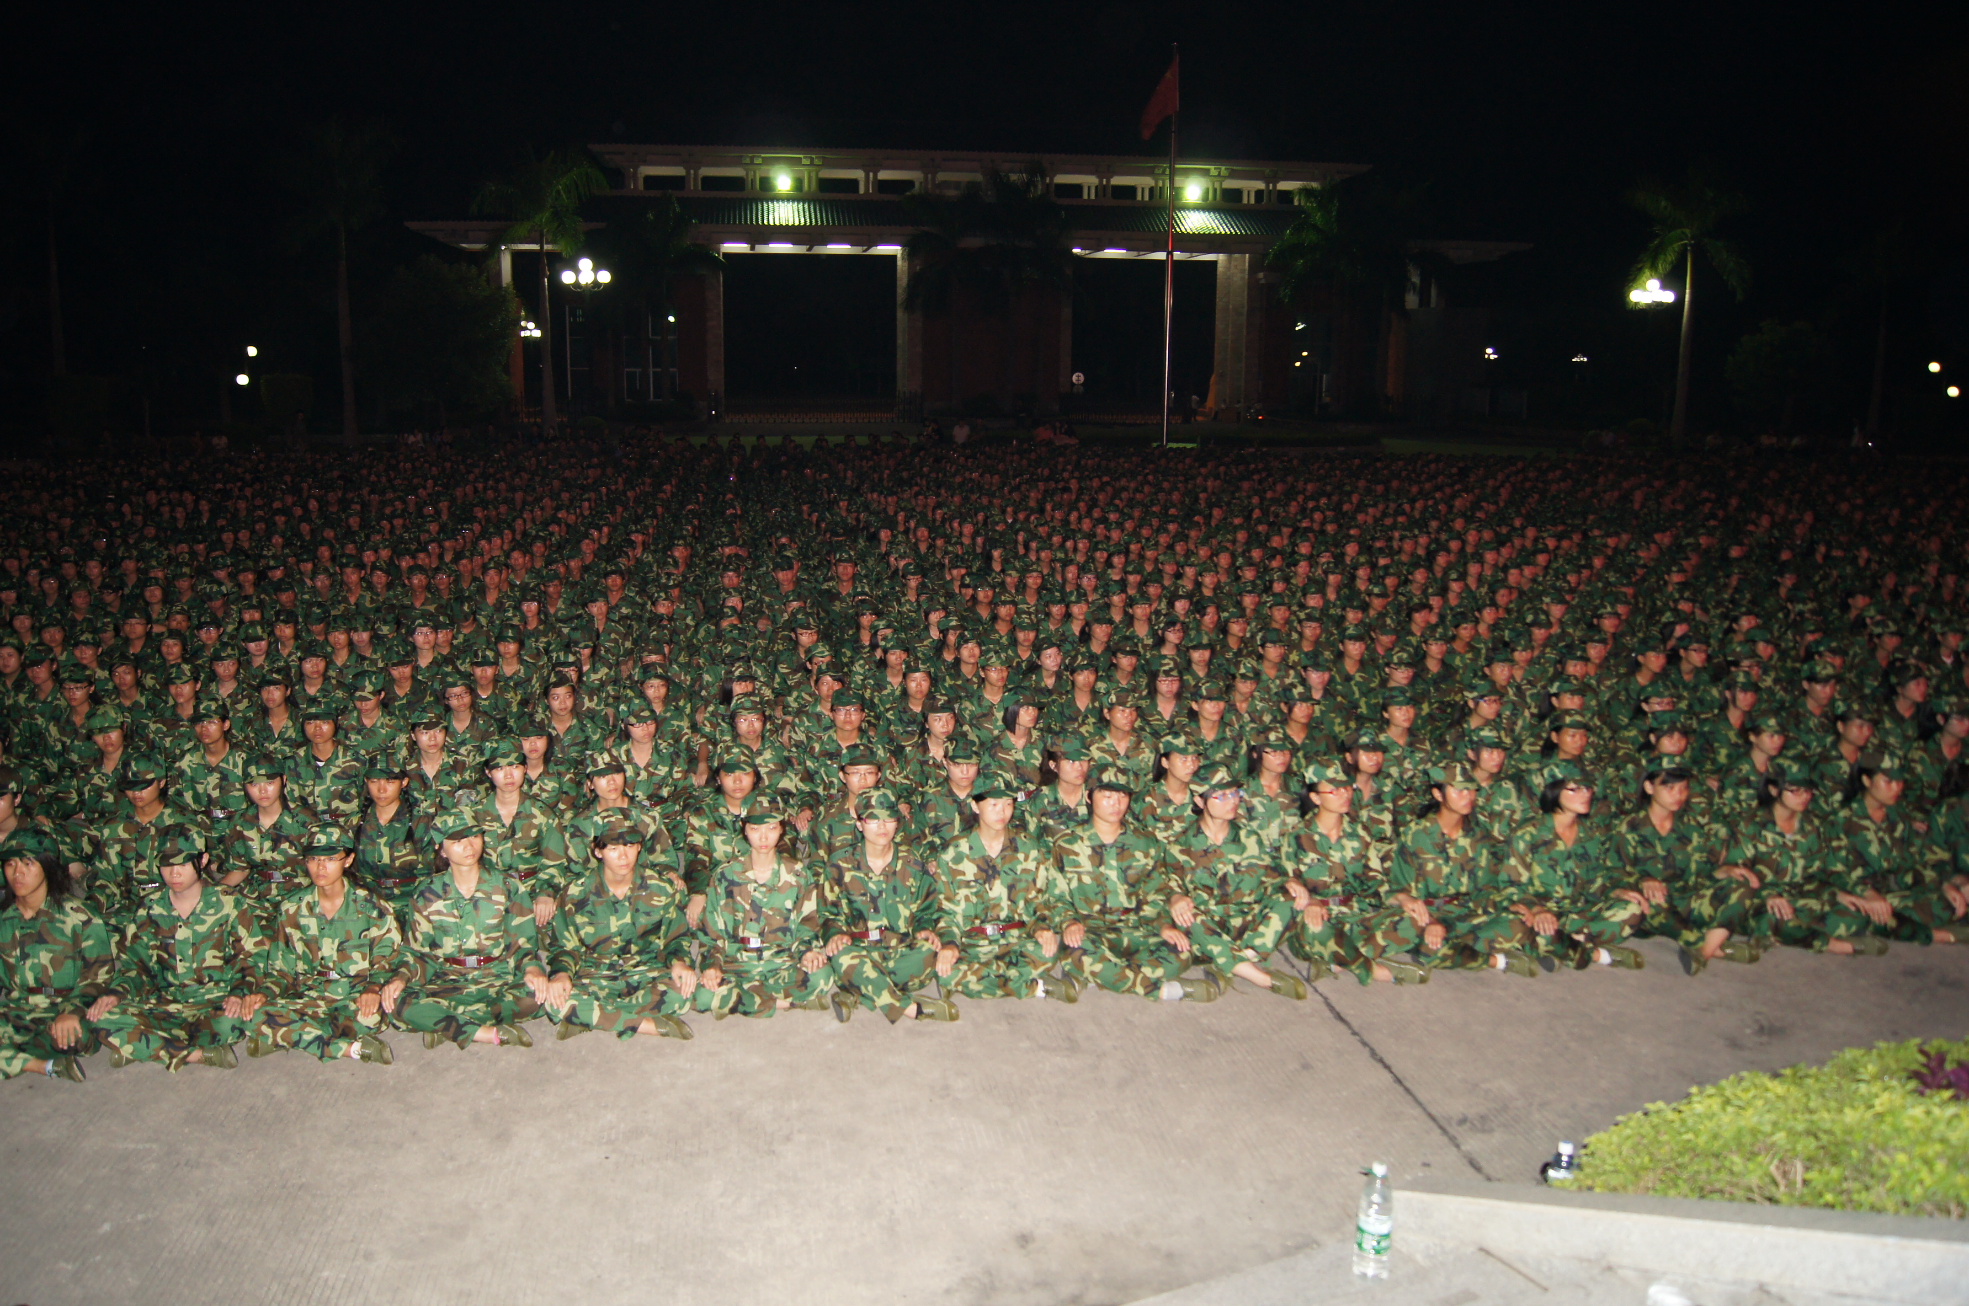

首先，魏伟教官向2011级新生介绍了我国的国防知识，让大家了解到我国国防力量发展和中国特色的国防道路。接着由曾建华教官为大家讲解我国军种知识，让同学们对我国的军队编制有了大致的了解。他们表示，作为一名中国人我们要热爱祖国，关心国防，为振兴中华贡献力量。 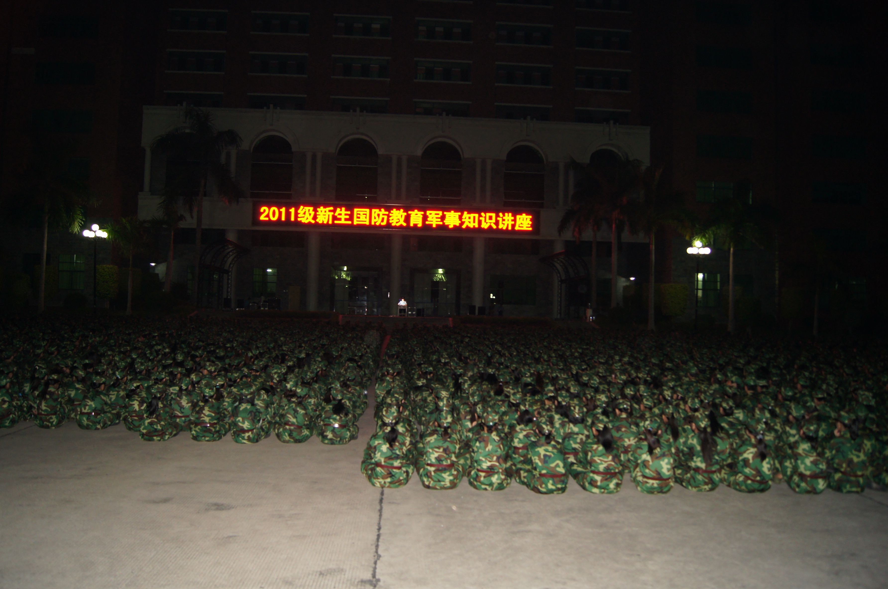
在本次大会中，新生们不畏雷雨，坚持认真的听教官们讲说，体现出了华立新学子的良好素质修养，他们将成为学院和祖国的新生主力军。

